市民活動・ボランティアに役立つ パソコン講座
申し込み用紙

※FAX、メールでお申し込みの方は送信後に必ず確認の電話をお願いします

申し込み先ＦＡＸ 046-828-3132
お名前 | 電話・FAX
住所

希望講座 ※複数講座応募可  講座名  月 | E-mail（携帯可）
現在活動している市民活動または、これからはじめる市民活動
（町内会・PTA役員の方は、それぞれ町内会名、学校名、役員名も記載、これからはじめる方は具体的な活動内容を記載）

お預かりした個人情報は当センターパソコン講座連絡業務以外のものには使用いたしません。

─────────────────────────────────
横須賀市立市民活動サポートセンター

所在地
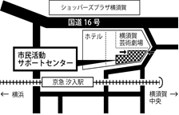
〒238-0041 横須賀市本町3-27

電話
046-828-3130
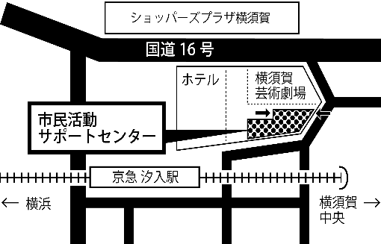
FAX
046-828-3132
E-mail：
info@yokosuka-supportcenter.jp

